第 2 次Coding Agent上机实验

—— Skill 基础与应用

实验目标：配置工具权限、使用 webfetch/websearch、安装和使用 tushare skill、开发简单 Skill、使用 gstack 规划金融分析工具

实验环境准备

前置条件检查
验证清单：
检查项 | 验证命令 | 预期结果 | 备注
opencode 已安装 | `opencode --version` | 显示版本号 | 如未安装，参考第1次课
Python 已安装 | `python --version` | Python 3.7+ | 必需
tushare Token 已配置 | `echo $env:TUSHARE_TOKEN` (Windows) | 显示你的 token | **关键！如未配置需先配置**

⚠️ tushare Token 配置检查（重要）：
[PowerShell]
# Windows PowerShell 中验证
echo $env:TUSHARE_TOKEN
# 如果输出为空或显示错误，说明 token 未配置
# 必须按以下步骤配置（参考实验 2.2）：
# 临时设置（启动 opencode 前执行）。我们可以临时使用 5c426f5af978fd42fe0f81fe7e60c02ada33d6c79347b61ccb44f521
# 将your_actual_token_here替换为你真实的TUSHARE_TOKEN
$env:TUSHARE_TOKEN = "your_actual_token_here"
# 验证设置成功
echo $env:TUSHARE_TOKEN
# 应输出你的 token 值
重要提示：
- tushare Token 是使用金融数据 Skill 的前提
- 如果未配置，实验 2.3 将无法完成（也可以做到该实验时再去配置）

实验目录设置
操作步骤：
[PowerShell]
# 1. 进入项目目录（同学们选择进入自己的工作目录）
cd C:\haichao\build\finance-ai-coding
# 2. 创建本次实验的工作目录
mkdir teaching-materials\session-02\lab-work -Force
# 3. 进入实验目录
cd teaching-materials\session-02\lab-work
# ⚠️ 重要：如果需要使用 tushare skill，请在启动 opencode 前设置 token
# 方法 1：临时设置（仅当前窗口有效）
$env:TUSHARE_TOKEN = "your_actual_token_here"
# 验证 token 设置（必须验证）
echo $env:TUSHARE_TOKEN
# 应输出你的 token 值
# 4. 启动 opencode（在设置环境变量后）
opencode
验证：
- opencode TUI 界面成功启动
- 当前目录为 C:\haichao\build\finance-ai-coding\teaching-materials\session-02\lab-work
- tushare token 已设置（如果需要使用金融数据 Skill）
⚠️ 提示：
- 如果未设置 tushare token，实验 2.3 将无法完成（到实验2.3再去设置也可以）
- 建议在实验开始前就配置好所有必要的环境变量
- 环境变量设置必须在启动 opencode 之前完成

实验一：opencode内置工具练习（必做）

创建 opencode.json 配置文件
打开https://opencode.ai/docs/zh-cn/tools/ 初步了解工具和配置的含义
默认情况下，所有工具都是启用的，且无需权限即可运行。您可以通过权限来控制工具的行为。

实验任务：在项目根目录创建 opencode.json，配置 webfetch 和 websearch 工具权限
操作步骤：
步骤 1：在 opencode TUI 中输入以下指令（如果其创建的和官方文档不一致，可以将官方链接直接告诉opencode：https://opencode.ai/docs/zh-cn/tools/ ）：
请在当前目录创建一个 opencode.json 文件，配置以下工具权限，参考文档https://opencode.ai/docs/zh-cn/tools/ ：
- webfetch: allow
- websearch: allow
- bash: ask
- edit: ask
步骤 2：观察 AI 如何创建文件：
- AI 使用 write 工具创建 opencode.json
- 文件内容包含权限配置
步骤 3：验证文件创建成功：
[PowerShell]
# 在 PowerShell 中执行（退出 opencode 或另开终端）
cat opencode.json
预期输出：
[JSON]
{
"$schema": "https://opencode.ai/config.json",
"permission": {
"webfetch": "allow",
"websearch": "allow",
"bash": "ask",
"edit": "ask"
}
}
✅ 检查点：opencode.json 文件已创建，内容包含正确的权限配置

1.2 使用 webfetch 获取西财新闻页面内容
实验任务：获取西南财经大学新闻页面并保存为 CSV
操作步骤：
步骤 1：在 opencode 中输入：
请使用 webfetch 工具获取西南财经大学新闻页面（https://www.swufe.edu.cn/index/xcyw.htm）的近期新闻标题和发布日期，并将结果保存为 CSV 文件，文件名为 swufe_news.csv
步骤 2：观察工具调用过程：
- AI 调用 webfetch 工具获取网页内容
- AI 解析新闻标题和日期
预期结果：
- CSV 文件包含多行新闻数据
- 格式：序号,日期,标题,URL
- 至少包含 10 条左右新闻
✅ 检查点：swufe_news.csv 已生成，包含新闻标题和日期数据

1.3 读取 CSV 文件并进行数据分析
实验任务：读取刚才保存的 CSV 文件，进行简单统计
操作步骤：
步骤 1：在 opencode 中输入：
请读取刚才保存的 swufe_news.csv 文件，统计总共有多少条新闻，并列出最近一周的新闻标题的关键词 （你可以做你想要的统计提示词）
步骤 2：观察工具调用：
- AI 使用 read 工具读取 CSV 文件
步骤 3：查看分析结果：
- AI 输出统计结果："总共有 XX 条新闻"
- AI 输出最近一周的新闻列表
预期结果：
- 显示新闻总数
- 显示最近一周的新闻标题
✅ 检查点：成功读取 CSV 文件并完成数据分析

1.4 启用 websearch 工具
实验任务：配置并使用 websearch 工具搜索金融新闻
操作步骤：
步骤 1：关闭当前的 opencode 会话：
在 opencode TUI 中输入：exit
步骤 2：重新启动 opencode 并启用 Exa（windows系统）：
[PowerShell]
# Windows PowerShell
$env:OPENCODE_ENABLE_EXA="1"; opencode
# 验证环境变量已设置(可选）
echo $env:OPENCODE_ENABLE_EXA
# 应输出：1
步骤 3：使用 websearch 搜索金融新闻：
请使用 websearch 工具搜索最近的中国金融科技发展趋势相关新闻，列出前 5 条并简要说明
步骤 4：观察搜索结果
✅ 检查点：websearch 成功启用并返回搜索结果

1.5 对比 webfetch 和 websearch 的使用场景
实验任务：理解两种工具的差异
对比表格：
维度 | webfetch | websearch
用途 | 从特定 URL 获取内容 | 在网络搜索信息
输入 | 明确的 URL 地址 | 关键词搜索
输出 | 网页完整内容 | 搜索结果列表
适用场景 | 读取文档、API 说明 | 研究主题、了解时事
示例 | 获取西财新闻页面内容 | 搜索金融科技新闻

✅ 检查点：理解 webfetch 和 websearch 的使用场景差异

实验二：Skill 安装与使用练习（必做）

2.1 安装 tushare skill（项目级）
实验任务：在项目级目录安装 tushare skill（也就是在你工作的目录中安装）
操作步骤：
步骤 1：检查 tushare skill 是否已安装：
[PowerShell]
# 退出 opencode 或另开终端（在你工作目录中）
ls .opencode\skills\tushare\SKILL.md
步骤 2：如果未安装，使用 opencode 交互安装（也可以直接下载并拷贝）：
请在项目级目录 .opencode/skills/ 中安装 tushare skill，从 https://github.com/waditu-tushare/skills 克隆
步骤 3：观察安装过程：
- AI 使用 bash 工具运行 git clone 命令（需要确认）
- 克隆到 .opencode/skills/tushare/ 目录
步骤 4：验证安装成功：
[PowerShell]
ls .opencode\skills\tushare\
# 应看到：SKILL.md、references、scripts
预期结果：
- .opencode/skills/tushare/ 目录已创建
- 包含 SKILL.md 文件
tushare skill 目录结构如下
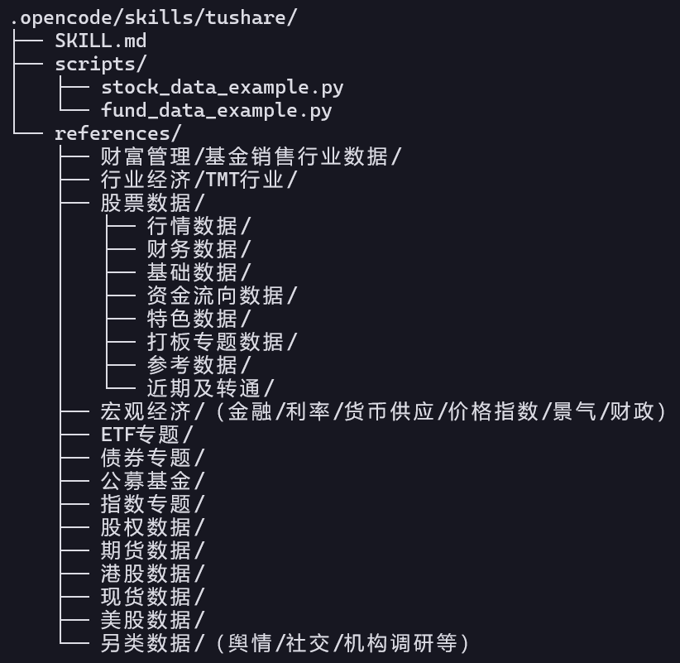
✅ 检查点：tushare skill 成功安装到项目级目录

2.2 配置 tushare Token
⚠️ 重要提示：这是使用 tushare skill 的关键前提！必须先配置 token！
实验任务：设置 tushare API token

操作步骤：
步骤 1：获取 tushare token：
- 访问 https://tushare.pro
- 注册账号并获取免费 token

步骤 2：在 Windows PowerShell 中设置环境变量（关键步骤）
⚠️ 注意：以下命令必须在 Windows PowerShell 中执行！
[PowerShell]
# 方法 1：临时设置（仅当前窗口有效，关闭即失效）
# 注意：这是 Windows PowerShell 的语法，不是 Linux bash 的语法
$env:TUSHARE_TOKEN = "your_actual_token_here"
# 验证设置成功（必须验证）
echo $env:TUSHARE_TOKEN
# 应输出：your_actual_token_here（你的实际 token）
# 如果输出为空，说明设置失败，请检查语法是否正确
💡 重要提示：
- $env:TUSHARE_TOKEN 是 Windows PowerShell 的环境变量语法
- 不要使用 Linux 的 export TUSHARE_TOKEN="xxx" 语法（如果是苹果本可以使用）
- 这个环境变量只在当前 PowerShell 窗口有效
- 关闭窗口后需要重新设置
- 必须在启动 opencode 之前设置环境变量

步骤 3：或者创建 .env 文件（选做）：
[PowerShell]
# 在 opencode 中输入以下指令（让 AI 创建 .env 文件）
请在当前目录创建 .env 文件，内容为：TUSHARE_TOKEN=your_actual_token_here
验证 .env 文件：
[PowerShell]
# 在 PowerShell 中验证
cat .env
# 应看到：TUSHARE_TOKEN=your_token_here
重要提示：.env 文件已加入 .gitignore，不会提交到 Git，更安全

步骤 4：验证 token 配置是否成功（必做验证方法1）
[PowerShell]
# 验证方法 1：检查环境变量
echo $env:TUSHARE_TOKEN
# 应显示你的 token
# 验证方法 2：检查 .env 文件（如果使用方法 3）
cat .env
# 应显示：TUSHARE_TOKEN=your_token_here
⚠️ 如果验证失败：
- 检查是否使用正确的 PowerShell 语法 $env:TUSHARE_TOKEN
- 检查 token 值是否正确（不要有空格）
- 如果使用临时设置，确认没有关闭 PowerShell 窗口
- 如果使用永久设置，确认已重启 PowerShell

✅ 检查点：
- tushare token 已成功配置
- 环境变量验证成功（echo $env:TUSHARE_TOKEN 显示正确值）
- 或 .env 文件验证成功（cat .env 显示正确内容）

💡 常见错误提示：
错误现象 | 原因 | 解决方法
`echo $env:TUSHARE_TOKEN` 输出为空 | 未设置环境变量或语法错误 | 检查 PowerShell 语法，重新设置
使用了 `export TUSHARE_TOKEN="xxx"` | 这是 Linux 语法，Windows 不支持 | 改用 `$env:TUSHARE_TOKEN = "xxx"`
opencode 启动后 token 不生效 | 在 opencode 内部无法设置环境变量 | 必须在启动 opencode **之前**设置
token 有空格或特殊字符 | 复制粘贴时引入了多余字符 | 重新复制 token，确保无空格

2.3 使用 tushare skill 获取股票数据
⚠️ 前提条件：tushare token 必须已配置成功！
实验任务：获取平安银行（000001）最近 30 天的股价数据
操作步骤：
步骤 1：在 opencode 中输入指令
获取平安银行（000001）最近 30 天的股价数据，分析波动趋势并绘制走势图

步骤 2：观察 Skill 触发过程：
- AI 分析输入内容，识别"股价数据"关键词
- 自动触发 tushare skill
- Skill 注入金融数据获取的上下文

步骤 3：观察 AI 执行：
- AI 使用 bash 工具运行 Python 代码（需要确认）
- 代码调用 tushare API 获取数据
- 代码计算波动率、均线
- 代码生成走势图

步骤 6：验证生成文件：
[PowerShell]
ls *.png *.csv *.py
# 应看到：走势图文件、数据文件、Python代码文件

预期结果：
- 成功生成 Python 代码文件
- 成功生成股价走势图（PNG 格式）
- 成功生成数据文件（CSV 格式）
和该技能可以做更多交互
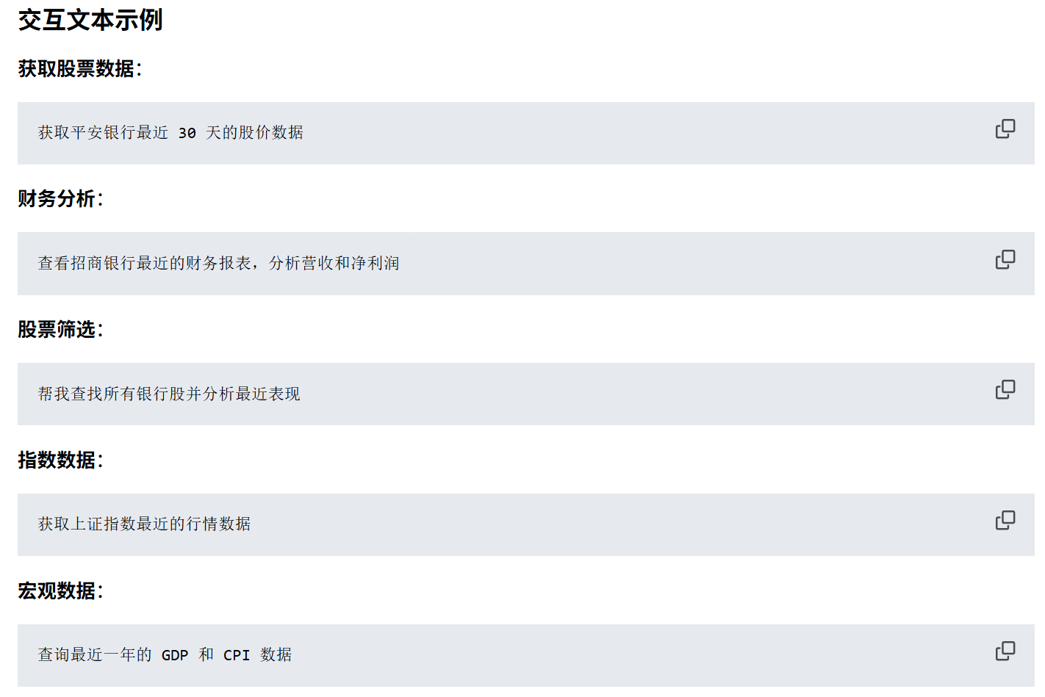

⚠️ 如果 tushare API 调用失败：
错误信息 | 原因 | 解决方法
`token is invalid` | token 未设置或无效 | 检查 `$env:TUSHARE_TOKEN` 是否正确
`积分不足` | 新用户积分不足 | 登录 tushare.pro 查看积分，使用基础接口
`网络错误` | 无法连接 tushare | 检查网络连接
`No data found` | 股票代码错误 | 确认股票代码正确（000001.SH）

✅ 检查点：
- tushare skill 成功触发
- Python 代码成功生成
- 股价走势图成功绘制
- 数据文件成功保存

更多skill学习可以参考：
https://github.com/anthropics/skills/tree/main/skills

实验三：开发一个简单的 Skill：西财新闻抓取 Skill（必做）
实验任务：创建一个简单的 Skill 实现西财新闻抓取
操作步骤：
步骤 1：创建 Skill 目录：
请在 .opencode/skills/ 目录下创建 swufe-news 目录
步骤 2：编写 SKILL.md 文件：
请在 .opencode/skills/swufe-news/ 目录下创建 SKILL.md 文件，内容如下：
---
name: swufe-news
description: 抓取西南财经大学新闻并存储为CSV文件，支持数据分析和统计。触发关键词：搜集西财新闻、抓取西财新闻、西财新闻获取、西财新闻
---
# 西财新闻抓取 Skill
## 背景
西南财经大学新闻页面：https://www.swufe.edu.cn/index/xcyw.htm
## 步骤说明
1. 使用 webfetch 工具获取新闻页面内容
2. 解析新闻标题和发布日期
3. 使用 write 工具创建 CSV 文件，格式：序号,日期,标题,URL
4. 文件命名为 swufe_news.csv
## 示例
用户输入："抓取西财最近新闻并保存"
AI 操作：webfetch → 解析 → 保存 → 输出"已保存 XX 条新闻"
## 注意事项
- 建议保存后立即读取验证数据质量
步骤 3：验证 Skill 创建：
[PowerShell]
cat .opencode\skills\swufe-news\SKILL.md | more
步骤 4：测试 Skill 触发（需要先退出opencode，然后重新启动opencode）：
抓取西财最近新闻并保存
步骤 5：观察 Skill 执行：
- Skill 是否自动触发？
- AI 是否按照 SKILL.md 的步骤执行？
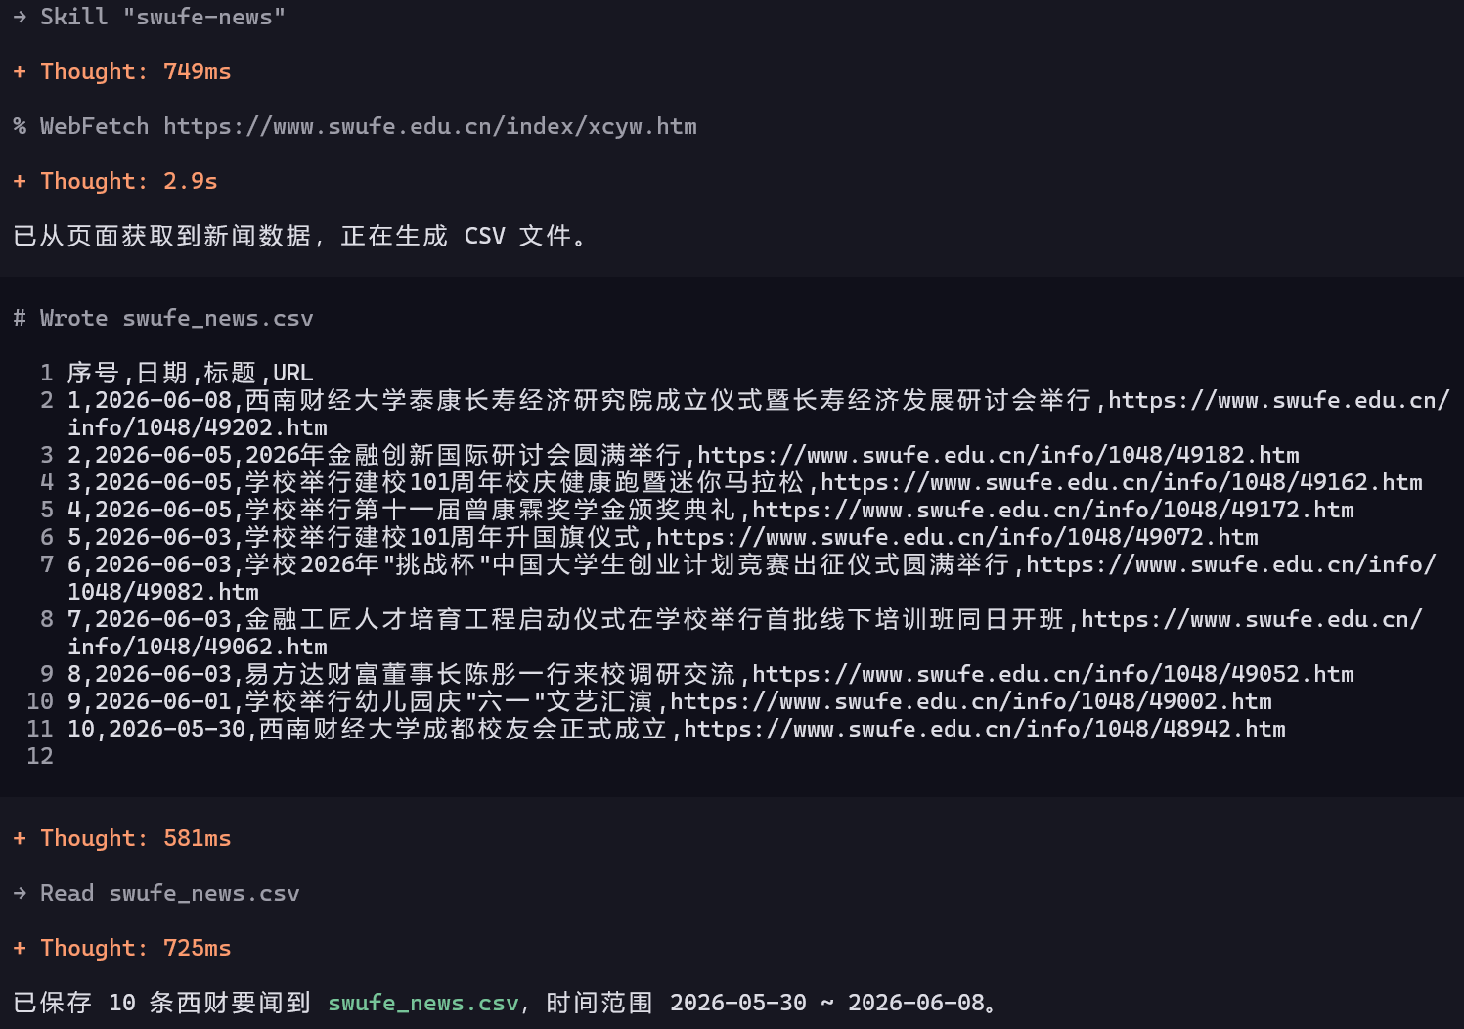
预期结果：
- SKILL.md 文件已创建
- Skill 成功触发并生成 swufe_news.csv
✅ 检查点：成功开发简单 Skill 并验证触发

后续可以考虑改进这个skill
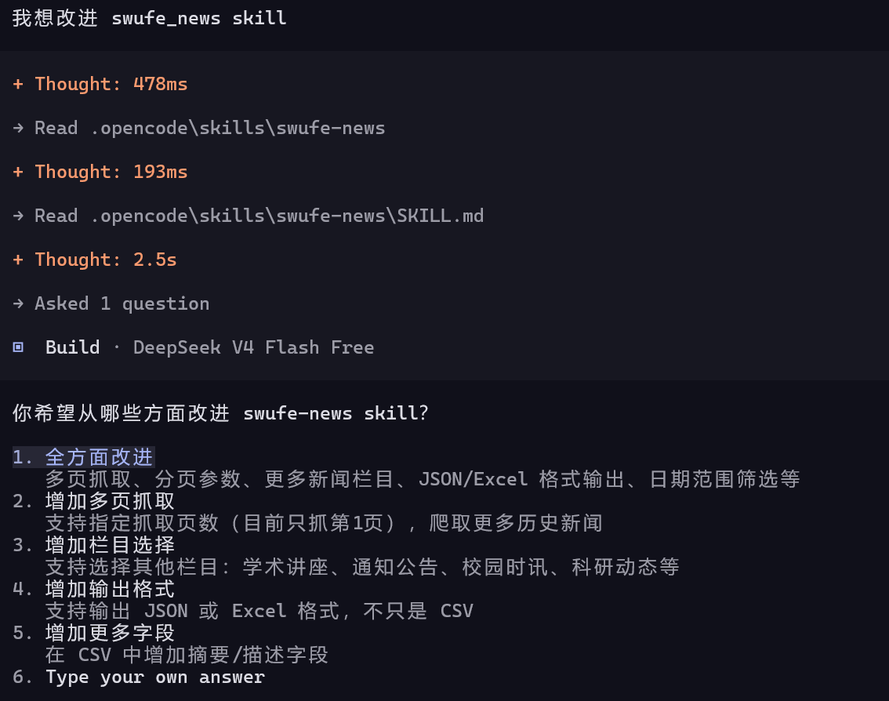

实验四：安装并体验 gstack skill （包）（选做）

4.1安装 gstack skill
操作步骤：
步骤 1：安装 gstack：
请在用户全局目录 ~/.opencode/skills/ 中安装 gstack skill 包
克隆地址：https://github.com/garrytan/gstack.git
并运行 setup 脚本
步骤 2：观察安装过程：
- AI 使用 bash 工具运行 git clone（需要确认）
- AI 运行 setup 脚本（需要确认）
步骤 3：验证安装：
[PowerShell]
ls .opencode\skills\gstack\skills\
# 应看到多个子 Skill 目录（如 office-hours、plan-ceo-review 等）
步骤 4：检查 Skill 数量：
[PowerShell]
(ls .opencode\skills\gstack\skills\).Count
# 应显示约 45 个子 Skill
预期结果：
- gstack skill 包已安装
- 包含约 45 个子 Skill
✅ 检查点：gstack skill 包成功安装

4.2使用 gstack 规划金融分析工具
实验任务：使用 office-hours 和 plan-ceo-review 规划产品
操作步骤：
步骤 1：输入产品构思：
我想开发一个股票技术指标分析工具，能计算 MACD、RSI、布林带，帮我想想这个产品
步骤 2：手动触发 office-hours：
使用 gstack 的 office-hours skill
步骤 3：回答 AI 的引导问题：
- 痛点：现有工具需要手动写代码，效率低
- 目标用户：金融专业学生、个人投资者
- MVP 范围：先实现 MACD 计算
- 验证方式：对比通达信功能，找同学试用
- 技术方案：Python + pandas + matplotlib
- 迭代计划：第一周 MACD，第二周 RSI，第三周布林带
步骤 4：观察设计文档生成：
- AI 生成设计文档（Markdown 格式）
- 包含：产品定位、核心功能、技术方案、迭代计划
步骤 5：使用 plan-ceo-review 评审：
使用 gstack 的 plan-ceo-review skill 评审刚才的产品设计
步骤 6：观察评审过程：
- AI 从 CEO 视角提问
- 检查产品范围、优先级、可行性
步骤 7：生成评审报告：
- AI 生成评审报告（Markdown 格式）
- 包含：优点、风险点、改进建议
预期结果：
- 成功生成设计文档（design_doc.md）
- 成功生成评审报告（ceo_review.md）
✅ 检查点：成功使用 gstack 完成产品规划和评审

实验反思
记录实验心得：
- 工具权限配置：
- allow、ask、deny 三种权限的区别是什么？
- 为什么 write 和 bash 设置为 ask？
- webfetch vs websearch：
- 何时使用 webfetch？何时使用 websearch？
- 两者的输出格式有何差异？
- Skill 的价值：
- Skill 如何节约上下文？
- Skill 的"按需加载"机制如何工作？
- 遇到的困难：
- tushare Token 配置遇到什么问题？如何解决？
- gstack 安装遇到什么问题？如何解决？

实验常见问题

Q1: opencode.json 配置后权限不生效？
答：
- 原因可能：文件位置错误、JSON 格式错误
- 解决方法：
  - 确认 opencode.json 在项目根目录
  - 验证 JSON 格式正确
  - 重启 opencode 会话

Q2: websearch 工具无法使用？
答：
- 原因可能：未启用 Exa 环境变量
- 解决方法：
- 关闭 opencode
- 设置环境变量：$env:OPENCODE_ENABLE_EXA="1"; opencode
- 验证环境变量：echo $env:OPENCODE_ENABLE_EXA

Q3: tushare skill 没有自动触发？
答：
- 原因可能：Skill 未安装、description 不匹配、Token 未配置
- 解决方法：
- 检查 Skill 是否安装：ls .opencode/skills/tushare/SKILL.md
- 手动调用：使用 tushare skill
- 检查 Token：echo $env:TUSHARE_TOKEN
- 使用明确的金融关键词："股价数据"、"日线数据"

Q4: tushare API 调用失败？
答：
- 原因可能：Token 无效、积分不足、网络问题、环境变量语法错误
- 解决方法：
- 验证 Token 是否正确设置（必做）：
[PowerShell]
# Windows PowerShell 验证
echo $env:TUSHARE_TOKEN
# 应显示你的 token 值，如果为空则未设置
# 如果为空，检查是否使用了错误的语法：
# ❌ 错误：export TUSHARE_TOKEN="xxx"（这是 Linux 语法）
# ✅ 正确：$env:TUSHARE_TOKEN = "xxx"（Windows PowerShell 语法）
- 重新设置 Token（如果验证失败）：
[PowerShell]
# 方法 1：临时设置
$env:TUSHARE_TOKEN = "your_actual_token_here"
echo $env:TUSHARE_TOKEN # 验证
# 方法 2：启动 opencode 前设置
$env:TUSHARE_TOKEN = "your_token"; opencode
- 登录 tushare.pro 验证 Token 和积分
- 使用基础接口（如 daily），新用户通常可访问
- 检查网络连接
- 在代码中添加错误处理：`try-except`

⚠️ Windows 环境变量设置常见错误：
错误语法 | 原因 | 正确语法
`export TUSHARE_TOKEN="xxx"` | 这是 Linux/bash 语法，Windows PowerShell 不支持 | `$env:TUSHARE_TOKEN = "xxx"`
`set TUSHARE_TOKEN=xxx` | 这是 cmd 语法，PowerShell 不支持 | `$env:TUSHARE_TOKEN = "xxx"`
`$env:TUSHARE_TOKEN=xxx` | PowerShell 语法错误（缺少空格） | `$env:TUSHARE_TOKEN = "xxx"`
在 opencode 内部设置环境变量 | opencode 运行时无法修改环境变量 | 在启动 opencode **之前**设置

💡 正确的 Windows PowerShell 环境变量设置流程：
[PowerShell]
# 步骤 1：在 PowerShell 中设置环境变量
$env:TUSHARE_TOKEN = "your_actual_token_here"
# 步骤 2：验证设置成功
echo $env:TUSHARE_TOKEN
# 应输出：your_actual_token_here
# 步骤 3：启动 opencode（在设置环境变量后）
opencode
# 步骤 4：在 opencode 中使用 tushare skill
获取贵州茅台的股价数据

Q5: gstack 安装失败？
答：
- 原因可能：Git 克隆失败、setup 脚本权限问题
- 解决方法：
- 检查网络，确保能访问 GitHub
- 确认目录存在：mkdir -Force ~/.opencode/skills
- 手动执行 setup：cd ~/.opencode/skills/gstack; ./setup

Q6: 生成的代码有错误？
答：
- 这是正常的，Skill 提供指导，代码可能需要调整
- 解决方法：
- 将错误信息反馈给 opencode，让它修正
- 根据错误提示手动修改代码
- 记录遇到的错误和解决方法

实验延伸任务（可选）

任务一：对比工具和 Skill 的效率
实验内容：对比直接使用工具或者python编程和使用 Skill 的效率差异
任务 | 直接使用工具或者python编程（分钟） | 使用 Skill（分钟） | 效率提升
获取西财新闻
获取股价数据
产品规划

任务二：探索更多 Skill
实验内容：尝试安装和使用其他 Skill （安装skills是需要注意安全）
https://github.com/anthropics/skills/tree/main/skills
https://github.com/obra/superpowers/tree/main （这个对于系统开发的规范性很有价值）

任务三：优化自定义 Skill
实验内容：改进 swufe-news Skill
- 添加错误处理
- 优化 description 提升触发准确率
- 添加数据分析功能

